Министерство науки и высшего образования Российской Федерации

Федеральное государственное автономное образовательное учреждение

высшего образования

**«Пермский национальный исследовательский**

**политехнический университет»**

Факультет прикладной математики и механики

Кафедра «Вычислительная математика, механика и биомеханика»

Направление подготовки: 09.03.02 «Информационные системы и технологии»

**О Т Ч Е Т**

**по преддипломной практике**

(практике для выполнения выпускной квалификационной работы)

Выполнил студент гр.ИСТ-19-2б

_____________Рачев Р.И.___________

*(Фамилия, имя, отчество)*

**_________________________________**

*(подпись)*

**Проверили:**

cт. препод. Банников Р.Ю.

______________________________________

*(должность, Ф.И.О. руководителя от принимающей организации)*

*___________ _________________________*

*(оценка) (подпись)*

*_____________*

МП *(дата)*

ст. препод. Горохов А.Ю.

*______________________________________________________*

*(должность, Ф.И.О. руководителя от кафедры)*

*___________ _________________________*

*(оценка) (подпись)*

*_____________*

*(дата)*

**Пермь 2023**

Министерство науки и высшего образования Российской Федерации

Федеральное государственное автономное образовательное учреждение

высшего образования

**«Пермский национальный исследовательский**

**политехнический университет»**

Факультет прикладной математики и механики

Кафедра «Вычислительная математика, механика и биомеханика»

Направление подготовки: 09.03.02 «Информационные системы и технологии»

УТВЕРЖДАЮ

Зав. кафедрой ВММБ

______________(_____________)

«__»_____________ 20__ г.

**ИНДИВИДУАЛЬНОЕ ЗАДАНИЕ**

на преддипломную практику

студента группы ИСТ-19-2б

Рачева Руслана Игоревича

*(Фамилия, Имя, Отчество)*

**1. Тема индивидуального задания**: Разработка системы управления проектами и задачами_______________________________________________________________________

**2. ЦЕЛЬ: *Формирование компетенций в соответствии с требованиями программы практики:***

ПК-4.Б2.В.05 – способность проводить выбор исходных данных для проектирования;

ПК-22.Б2.В.05 – способность проводить сбор, анализ научно-технической информации, отечественного и зарубежного опыта по тематике исследования;.

**3. Календарный план проведения преддипломной практики**

|  |  |  |  |  |  |  |
| --- | --- | --- | --- | --- | --- | --- |
| **№** | **Наименование этапа** | **Наименование работ** | **Сроки** | | **Отчетный**  **документ** | **Формируемые**  **компоненты**  **компетенций** |
| **начало** | **окон-чание** |
| 1 | **1 этап (подготовительный)** | Сбор информации о существующих решениях систем управления проектами и задачами | 17.04 | 21.04 | Отчет по практике | ПК-4.Б2.В.05-з1 - знать основные методы и средства систематизации и внедрения исходных данных при проектировании.  ПК-22.Б2.В.05-з1 - знать основные методы и средства применения научно-технической информации в рамках научного исследования. |
| 2 | **2 этап (основной)** | Проведение обзора технологий для написания веб-приложения | 22.04 | 25.04 | Отчет по практике | ПК-4.Б2.В.05-у1 - уметь применять современные научно-технические разработки в рамках научно-исследовательской работы.  ПК-22.Б2.В.05-у1 – уметь применять современные научно-технические разработки при проектировании информационных систем и технологий.  ПК-22.Б2.В.05-в1 - владеть современными компьютерными и информационными средствами и технологиями анализа научно-технической информации. |
| 3 | **3 этап (итоговый)** | Разработка компонентов веб-приложения для системы управления проектами и задачами. Написание и сдача отчета по практике. | 26.04 | 28.04 | Отчет по практике | ПК-4.Б2.В.05-в1 – владеть навыками проектирования научно-технических систем на основе технического задания. |

**4. Место прохождения практики: ___**Кафедра ВММБ**__________**

**5. Срок сдачи студентом отчёта по преддипломной практике и отзыва руководителя практики от принимающей организации руководителю практики от кафедры:** _________________________________28.04.2023__________________________________________________

**6. Содержание отчёта**

___ В отчете представлена информация о важности систем управления проектами и задачами, о методологиях их разработки, об аналогах сервисов , о платформах и технологиях используемых для разработки систем управления проектами и задачами.____________________________________________________________________

**7. Требования к разрабатываемой отчётной документации**

Результаты преддипломной практики должны быть оформлены в форме отчёта по практике в соответствии с требованиями ГОСТ 7.32–2001 «Система стандартов по информации, библиотечному и издательскому делу. Отчёт о научно-исследовательской работе. Структура и правила оформления».

Страницы не обводятся в рамках, поля не отделяются чертой. Размеры полей не менее: левого – 30 мм, правого – 10 мм, верхнего – 20 мм и нижнего – 20 мм. Нумерация страниц отчёта - сквозная: от титульного листа до последнего листа приложений. Номер страницы на титульном листе не проставляют. Номер страницы ставят в центре нижней части листа, точка после номера не ставится. Страницы, занятые таблицами и иллюстрациями, включают в сквозную нумерацию.

Объём отчёта по преддипломной практике должен быть не менее 10 страниц (без учёта приложений) машинописного текста (шрифт 14пт, TimesNewRoman, через 1 интервал). Отчёт должен быть отпечатан на формате А4 и подшит в папку. Описания должны быть сжатыми. Объём приложений не регламентируется.

Титульный лист является первым листом отчёта, после которого помещается индивидуальное задание на практику, содержащее календарный план выполнения преддипломной практики. Титульный лист и задание не нумеруются, но входят в общее количество страниц. Титульный лист отчёта оформляется по установленной единой форме, приводимой в приложении. За индивидуальным заданием в отчёте помещается содержание, основная часть, заключение, список литературы, приложения. Основная часть включает 2–3 главы и разбивку на параграфы. К основному разделу отчёта прикладываются дневник по преддипломной практике (при необходимости) и отзыв руководителя практики от принимающей орга­низации*.*

Разделы отчёта нумеруют арабскими цифрами в пределах всего отчёта. Наименования разделов должны быть краткими и отражать содержание раздела. Переносы слов в заголовке не допускаются.

Цифровой материал необходимо оформлять в виде таблиц. Каждая таблица должна иметь номер и тематическое название. Таблицу следует помещать после первого упоминания о ней в тексте.

Приложения оформляют как продолжение отчёта. В приложении помещают материалы, не вошедшие в основной текст отчёта.

Руководитель практики

от кафедры ВММБ _____________ ( )

*(Ф.И.О.)*

Руководитель практики

от принимающей организации

(структурного подразделения

ПНИПУ) _____________ ( )

*(Ф.И.О.)*

Руководитель бакалавриата _____________ ( )

*(Ф.И.О.)*

Задание принял к исполнению _____________ ( )

*(Ф.И.О. студента)*

«___» _______________ 20__ г.

Министерство науки и высшего образования Российской Федерации

Федеральное государственное автономное образовательное учреждение

высшего образования

**«Пермский национальный исследовательский**

**политехнический университет»**

Факультет прикладной математики и механики

Кафедра «Вычислительная математика, механика и биомеханика»

Направление подготовки: 09.03.02 «Информационные системы и технологии»

**ДНЕВНИК**

**преддипломной практики студента**

____________________ преддипломной группы ___4__ курса

________Рачева Руслана Игоревича______

__________________________________

*_______________________________________________*

*(Фамилия, имя, отчество)*

**Начат ____**17.04.2023**________**

**Окончен ___**28.04.2023**_______**

**Пермь 2023**

Место прохождения практики ___________ Кафедра ВММБ_______________________________________________

___________________________________________________________________________________________________

Должность, Ф.И.О. непосредственного руководителя практики от предприятия _______________________________

______________________________ ст. препод. Банников Р.Ю ___________________________________________

**УЧЁТ ВЫПОЛНЕННОЙ РАБОТЫ**

|  |  |  |
| --- | --- | --- |
| Дата | Краткое содержание работы практиканта и указания руководителей практики | Отметка о выполнении работы (оценка и подпись руководителя практики) |
|  |  |  |
| 17.04 – | Сбор информации о существующих решениях систем |  |
| 21.04 | управления проектами и задачами |  |
|  |  |  |
| 22.04 – | Проведение обзора технологий для разработки веб-приложения |  |
| 25.04 |  |  |
|  |  |  |
| 26.04 – | Разработка компонентов веб-приложения для системы |  |
| 28.04 | управления проектами. Написание отчета по практике |  |
|  |  |  |
| 28.04 | Сдача отчета по практике |  |
|  |  |  |
|  |  |  |
|  |  |  |
|  |  |  |
|  |  |  |
|  |  |  |
|  |  |  |
|  |  |  |
|  |  |  |
|  |  |  |
|  |  |  |
|  |  |  |
|  |  |  |
|  |  |  |
|  |  |  |
|  |  |  |
|  |  |  |

Студент – практикант ____________________ / __________________ /

подпись (инициалы, фамилия)

**СОДЕРЖАНИЕ**

Введение 1

1. Системы управления проектами 2

2. Анализ методологий разработки 3

3. Анализ существующих решений 4

4. Анализ платформ разработки 7

Заключение 8

Список литературы 9

Введение

В наше время бизнес разработки продуктов является одной из самых перспективных отраслей экономики. Благодаря постоянному развитию технологий и изменению потребительских предпочтений, появляются новые возможности для создания и продвижения инновационных продуктов на рынке.

Одним из ключевых факторов успеха в бизнесе разработки продуктов является умение быстро адаптироваться к изменяющимся условиям и требованиям рынка. Для этого необходимо постоянно улучшать процессы разработки, используя современные методологии и инструменты управления проектами.

Системы управления проектами играют важную роль в современном бизнесе, помогая организациям эффективно планировать, контролировать и реализовывать проекты различной сложности. Они помогают сокращать издержки и время на реализацию проектов [1], улучшать коммуникацию и сотрудничество между участниками проекта, управлять рисками и улучшать качество продуктов и услуг. Системы управления проектами также позволяют улучшить управление ресурсами, такими как время, бюджет и человеческие ресурсы.

Данные системы могут быть использованы в различных отраслях, таких как IT, строительство, производство, маркетинг, финансы и другие [2]. Они могут быть настроены для соответствия требованиям конкретной отрасли и размеру проекта, что делает их универсальными инструментами при разработке почти любых типов продуктов.

1. Системы управления проектами

Система управления проектами (Project Management System) – это комплекс программных и методологических средств, используемых для планирования, управления и контроля выполнения проектов [3]. Она включает в себя набор процессов, инструментов и техник, которые помогают организациям достигать своих целей, оптимизировать использование ресурсов и минимизировать риски.

Эффективное использование систем управления проектами позволяет достичь поставленных целей и задач в срок, снизить риски и улучшить качество продукта или услуги. Без подобных систем компании могут столкнуться с проблемами, такими как нехватка ресурсов, неопределенность целей и задач, превышение бюджета и неудовлетворительное качество работы.

Системы управления проектами очень актуальны в наше время во многих сферах, поэтому целью данной работы является их изучение.

Цель:

Изучение систем управления проектами

Задачи:

* Провести анализ методологий разработки систем управления проектами;
* Провести анализ существующих решений;
* Провести анализ платформ разработки систем управления проектами.

1. Анализ методологий разработки

Существует множество методологий управления проектами, каждая из которых представляет собой набор правил, процедур и методов, направленных на достижение целей проекта и управление его рисками. Рассмотрим несколько наиболее распространенных методологий [4]:

1. Agile – это методология разработки продуктов, которая основана на гибком и итеративном подходе к управлению проектами [5-6]. Она предполагает частые итерации и постоянное общение с заказчиком, чтобы быстро адаптироваться к изменениям требований и получать обратную связь. Agile используется в различных областях, таких как IT, маркетинг, производство и т. д.
2. Waterfall – это классическая последовательная методология, в которой каждая фаза проекта выполняется последовательно и завершается до перехода к следующей [7-8]. Она используется для проектов, где требования и цели четко определены и не меняются в процессе разработки. Преимуществом методологии Waterfall является ее предсказуемость и понятность, а недостатком – жесткость и невозможность быстро адаптироваться к изменениям.
3. Lean – это философия управления, которая ставит целью минимизацию потерь в процессах и повышение эффективности работы команды. Lean используется для управления процессами производства и предполагает постоянный анализ и оптимизацию процессов, чтобы устранить неэффективные шаги и увеличить производительность.
4. Scrum – это один из подходов Agile, который основан на коротких циклах разработки, называемых спринтами. Он используется для проектов, где цели и требования могут меняться в процессе разработки. Преимуществом методологии Scrum является ее гибкость и возможность быстрой адаптации. К недостаткам можно отнести необходимость строгой организации команды и выполнения спринтов в срок.
5. Kanban – это методология управления проектами, основанная на визуальном отображении рабочего процесса и управлении потоком работы. Она используется для улучшения эффективности проекта и сокращения времени, необходимого для выполнения задач [9-10]. Преимуществом методологии Kanban является ее простота и гибкость. Недостатком является отсутствие достаточного контроля над проектом и сложность визуализации проектов большой сложности.

Каждый из этих подходов имеет свои преимущества и недостатки, и может использоваться в различных областях и проектах [11]. Однако, в зависимости от проекта и задачи, может потребоваться комбинирование этих методологий для достижения наилучших результатов.

1. Анализ существующих решений

Существует множество систем управления проектами (СУП), которые помогают организовывать и контролировать выполнение проектов, снижать риски и повышать эффективность работы команды. Каждые из них имеют свои преимущества и недостатки, которые определяют, насколько они подходят для разработки продуктов в различных сферах.

Jira

Jira – это СУП, которая часто используется для разработки программного обеспечения (рис.1). Она позволяет организовывать и контролировать задачи, баги, выпуски, релизы и т. д. в рамках Agile-методологий разработки [12].

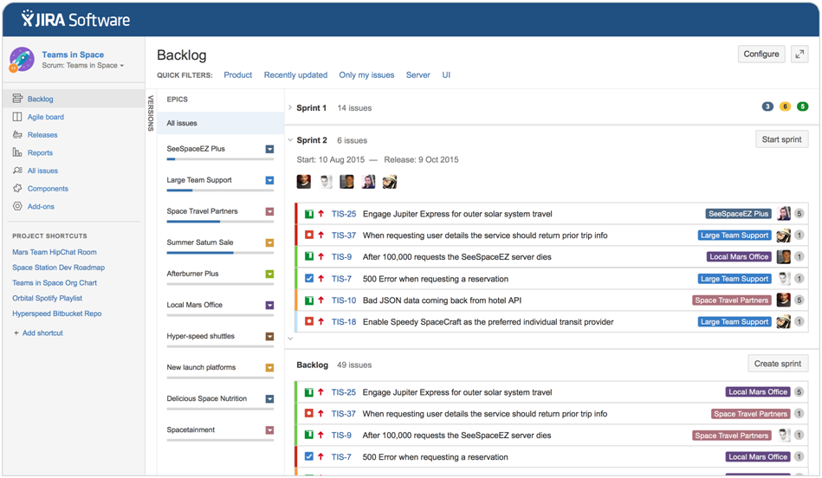

Рис.1 Интерфейс системы Jira

**Преимущества:**

1. Гибкие настройки, благодаря которым систему можно настроить под конкретные нужды команды;
2. Возможность отслеживать и визуализировать прогресс выполнения задач;
3. Возможность интеграции системы с другими инструментами разработки (Git, Confluenceи т. д.).

**Недостатки:**

1. Может быть сложной в освоениииз-за большого количества функций, что способно замедлить внедрение системы;
2. Проблемы с производительностью при большом количестве пользователей и задач;
3. Мало возможностей для автоматизации работы с системой.

Система лучше всего подходит для разработки программного обеспечения. Отлично справляется с большим количеством пользователей и задач. Также она имеет большое количество важных функций, способствующих комфортной работе всей команды, но из-за этого может быть трудна в освоении.

Trello

Trello – это простая и интуитивно понятная СУП(рис.2), которая широко применяется для управления проектами небольших команд или стартапов [13]. Она позволяет организовывать и контролировать задачи и процессы в удобном виде, используя карточки, списки и доски.

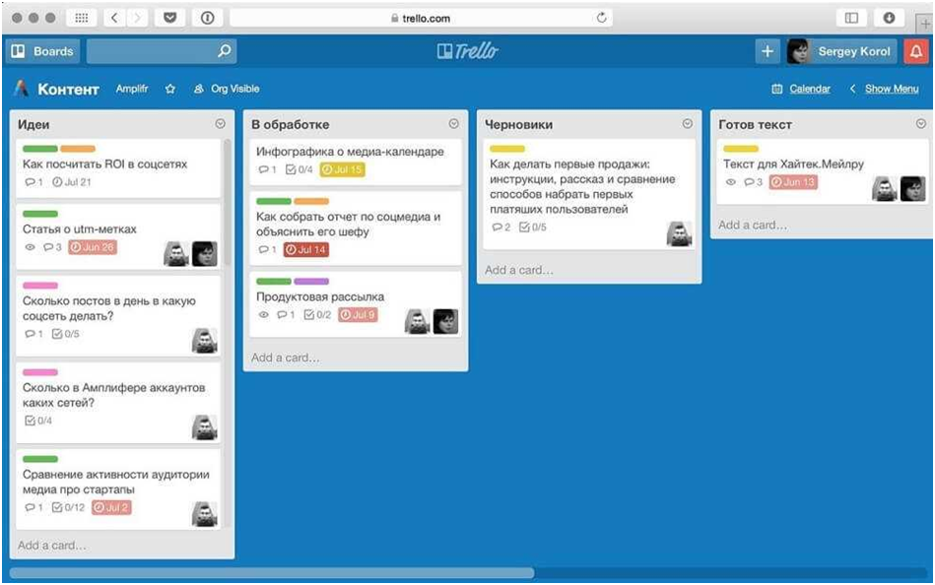

Рис.2 Интерфейс системы Trello

**Преимущества:**

1. Легкая и быстрая настройка, простота в использовании;
2. Гибкость, возможность подстроить систему под определенные потребности;
3. Возможность интеграции с другими инструментами разработки (GoogleDrive, Slack, Zapier).

**Недостатки:**

1. Ограниченный функционал системы, нет большого количества функций для комфортной работы;
2. Низкий уровень контроля и наблюдения за выполнением задач;
3. Трудности при работе с большим количеством проектов.

Система является очень простой в использовании, не обладая при этом большим количеством функций. Поэтому она наиболее подходит для совместной работы небольших команд, а также для личного пользования.

Asana

Asana – это СУП, которая позволяет организовывать и контролировать задачи и процессы на основе принципов Lean-методологии(рис.4). Она имеет широкий набор функций, таких как управление задачами, проектами, командами и т. д. [14].

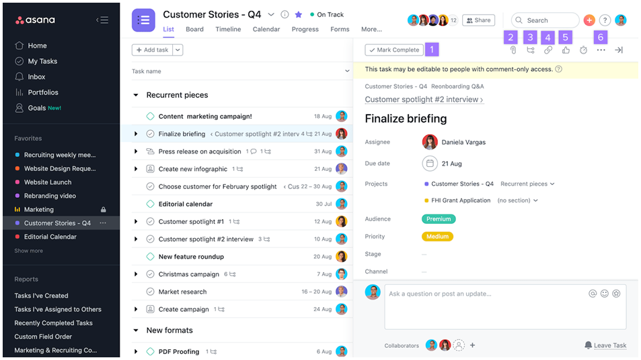

Рис.3 Интерфейс системы Asana

**Преимущества:**

1. Интуитивно понятный интерфейс;
2. Есть возможность добавления соисполнителей и наблюдателей в задачи;
3. Множество дополнительных удобных функций (календарь, напоминания, совместное использование документов и другие).

**Недостатки:**

1. Нет возможности добавление подзадач, что может быть неудобно при работе с крупными проектами;
2. Нет иерархии сотрудников;
3. Неудобства в работе с большим количеством задач.

Система оптимальна для команд и отделов среднего размера, подходит для работы в различных сферах. Имеет понятный и удобный интерфейс. При этом система не обладает функциями, предназначенными для разработки продуктов в отдельных сферах, например для разработки программного обеспечения.

1. Анализ платформ разработки

Существуют различные типы программного обеспечения, которые выполняются на разных устройствах и используются для разных целей.

Десктопные приложения, также известные как приложения для настольных компьютеров, запускаются и работают на компьютере пользователя, без необходимости доступа к интернету. Такие приложения могут иметь более широкие функциональные возможности, чем мобильные и веб-приложения, и могут использоваться для более сложных задач, таких как обработка данных, проектирование и разработка, или для использования приложений, связанных с сенсорными устройствами и оборудованием, подключенными к компьютеру.

Мобильные приложения разработаны для использования на мобильных устройствах, таких как смартфоны и планшеты. Они часто имеют более узкую функциональность, чем десктопные приложения, и направлены на решение более специфических задач, таких как социальные медиа, банковские операции или организация задач и управление проектами. Важным фактором для мобильных приложений является оптимизация интерфейса и удобство использования на маленьких экранах.

Веб-приложения работают в браузере и требуют подключения к интернету. Они могут быть доступны через различные устройства и операционные системы, что делает их удобными для использования на любом устройстве с доступом в Интернет. Веб-приложения могут быть разработаны для разных целей, таких как электронная коммерция, облачное хранение данных или онлайн-сервисы, такие как электронная почта или календарь.

Каждый тип приложения имеет свои преимущества и недостатки, и выбор зависит от конкретных потребностей пользователя и задач, которые необходимо решить.

Системы управления проектами могут использоваться на различных устройствах, включая персональные компьютеры, ноутбуки, планшеты и смартфоны.

Для более сложных задач, таких как разработка проектного плана или анализ рисков, удобнее использовать более крупные устройства, такие как ноутбуки и настольные компьютеры, для обеспечения максимальной производительности и удобства работы с большим объемом информации.

Однако, для управления проектом в реальном времени, мониторинга задач и обновления информации на ходу, мобильные устройства, такие как планшеты и смартфоны, могут быть более удобными. Также, мобильные устройства могут использоваться для быстрого доступа к системе управления проектами, когда нет возможности работать на стационарном компьютере или ноутбуке.

Благодаря своей универсальности веб-приложения наиболее подходят для разработки систем управления проектами. Такую систему пользователь сможет использовать на любом типе устройства, в любое время, и в любом удобном для него месте, где есть доступ в интернет.

Заключение

Системы управления проектами являются невероятно важным инструментом при разработке продуктов. Они помогают планировать и отслеживать прогресс разработки, улучшают качество продукта, а также способны существенно сокращать все издержки.

Существуют различные методологии, на которых основаны данные системы. Каждая из них имеет свои преимущества и недостатки. Выбор методологии зависит от конкретных целей и задач компании, при этом часто используются их комбинации. Было проанализировано большинство популярных методологий, для ознакомления с предметной областью.

На основе методологий управления проектами в наше время разрабатывается большое количество различных систем. Были рассмотрены и проанализированы самые популярные из них. Некоторые из систем управления проектами являются простыми в использовании и универсальными для разных сфер разработки, другие же обладают большим количеством функций, заточенных под определенный тип продукта. Были выявлены слабые и сильные стороны каждой системы. Выделенные плюсы и минусы решений могут быть использованы для разработки собственной системы управления проектами и задачами.

Также были рассмотрены типы программного обеспечения, а также сделан вывод, что наиболее подходящими для разработки систем управления проектами являются веб-приложения. Такие приложения могут использоваться на различных устройствах, благодаря чему могут предоставлять быстрый доступ к системе.

Мир стремительно меняется, и компаниям необходимо подстраиваться под новые условия рынка. Системы управления проектами предоставляют компаниям такую возможность, поэтому их создание и использование является очень актуальной темой в наше время.

Список литературы

1. Ковалевская Н.А. Управление ресурсами на предприятии в контексте задач управления проектами. // Интеллектуальный и ресурсный потенциалы регионов: активизация и повышение эффективности использования. –2019. –C. 55-61.
2. Цыплов Е.А., Новиков В.А., Хайитов Х.О. Применение информационных систем управления проектами в повышении эффективности системы управления качеством. // Форум молодых ученых. –2019. –№10(38). –C. 556-560.
3. Гнедых В.А. Что такое корпоративная система управления проектами и зачем она нужна компании. // Финансовый университет при Правительстве РФ. –2015. –№4-4(48). –С. 57-61.
4. Методологии управления проектами: 12 популярных подходов [Электронный ресурс]. // Asana. URL : https://asana.com/ru/resources/project-management-methodologies (дата обращения: 28.04.23).
5. Лозгачева Т.М., Табекина О.А., Федотова О.В. Agile и научная организация труда: практика применения гибких методов в России. //Ученые записки крымского федерального университета. –2019. –№2. –C. 48-59.
6. Коул Р. Блистательный Agile. Гибкое управление проектами с помощью Agile, Scrum и Kanban. // Санкт-Петербург: Питер. –2019. –304 с.
7. Бахиркин М.В., Лукин В.Н. Как собрать кубик рубика: Waterfall или Agile в современных ИТ-проектах. // Материалы XXII международной конференции по вычислительной механике и современным прикладным программным системам. –2021. –C. 636-638.
8. Жук А.И. Управление задачами в Agile и Waterfall. // Студенческий. –2019. –№1-1(45) –C. 35-37.
9. Котляр Е.В. Система управления проектами Канбан. // Бизнес-образование в экономике знаний. –2020. –№ 1. –С. 57-60.
10. Плюснина Е.В., Орлова С.Н., Плеханов С.В. Практическое применение системы Kanban на разнопрофильных предприятиях. // Проблемы развития современного общества. –2022. –C. 134-138.
11. Scrum vs Waterfall vs Agile vs Lean vs Kanban [Электронный ресурс] // Visual Paradigm. URL : https://www.visual-paradigm.com/scrum/scrum-vs-waterfall-vs-agile-vs-lean-vs-kanban/ (дата обращения: 28.04.23).
12. Jira | Программное обеспечение для отслеживания задач и проектов [Электронный ресурс]. // Atlassian. URL : https://www.atlassian.com/ru/software/jira (дата обращения: 28.04.23).
13. Управление проектами команды с любого устройства | Trello [Электронный ресурс]. // Trello. URL : https://trello.com (дата обращения: 28.04.23).
14. Управляйте работой, проектами и задачами своего коллектива в сети [Электронный ресурс]. // Asana. URL : https://asana.com (дата обращения: 28.04.23).